Praktik 6 Logika dan Algoritma Pemrogaman
Nama : Rivaldi Ramadisya Prakoso

- Diagram alir(Flowchart) menghitung tinggi Menara Eiffel
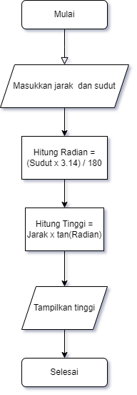

- Diagram alir(Flowchart) menentukan bilangan genap atau ganji
